

石河子大学信息科学与技术学院
<网络安全技术与应用>课程结课报告

题目名称： | 山东省网络安全企业（行业）发展现状及分析
学 院： | 信息科学与技术学院
专业年级： | 计科2020级2班（定向）
学 号： | 20201008045
学生姓名： | 宋旺旺
指导教师： | 马洪亮
完成日期： | 2023年5月28日

山东省网络安全企业（行业）发展现状及分析
学号：20201008045 | 姓名：宋旺旺 | 班级：计科定向20-2
完成时间：2023年5月28日 | 指导教师：马洪亮
摘要：利用八爪鱼采集器和人工相结合的方式从企查查、国家企业信用信息公示系统等平台收集数据，又从收集并筛选出中国山东省较具有代表性的212家网络安全相关企业近几年的发展现状（企业名称、登记机关、成立日期、核准日期、注销日期、吊销日期、类型、注册资本、登记状态、所属区域、经营范围等）及分析，查询记录全国各省网络安全相关企业的数量并与山东省进行对比讨论，详细从政策、时机等分析企业状态原因及走势，分析得出山东省网络安全建设水平位居全国前列，网络安全管理体系日益健全、网络安全保障能力全面提升，山东的崛起趋势也正在显露出来。
关键词：山东省；网络安全相关企业；

1 引言
首先从国家方面来说：网络安全是我国总体国家安全观的重要组成部分，积极发展网络安全产业是构建安全、稳定、繁荣的网络空间的重要依托，也是数字时代国家安全的战略基石。2022年，“十四五”规划有序实施推进，全国统一大市场加快建设，数字经济进入发展的换挡提速期，网络安全政法体系更加完善，社会各方对网络安全的重视和投入持续扩大，网络安全产业结构不断调整优化，企业竞争力有所增强。但我们也要认识到，百年变局和世纪疫情叠加影响，国际形势中不稳定、不确定、不安全因素日益突出。因此，我国网络安全产业既要有变革创新和攻坚克难的蓬勃热情，也需正视危机四伏、挑战日盛的外部局势，在危机中育新机，于变局中开新局。
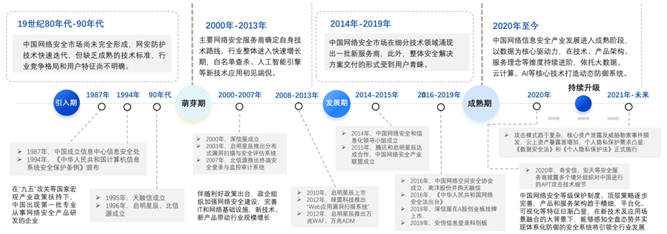
图1.1-我国网络安全市场发展过程
我国网络信息安全行业起始于上世纪80年代中期，发展至今，大致经历了四个大的发展阶段，分别是起始阶段(19世纪80年代-90年代)、萌芽阶段(2000年-2013年)、快速发展阶段(2014年-2019年)和全面升级阶段(2020年至今)。
2016年11月7日第十二届全国人民代表大会常务委员会第二十四次会议通过的《中华人民共和国网络安全法》也为保障网络安全，维护网络空间主权和国家安全、社会公共利益，保护公民、法人和其他组织的合法权益，促进经济社会信息化健康发展保驾护航。
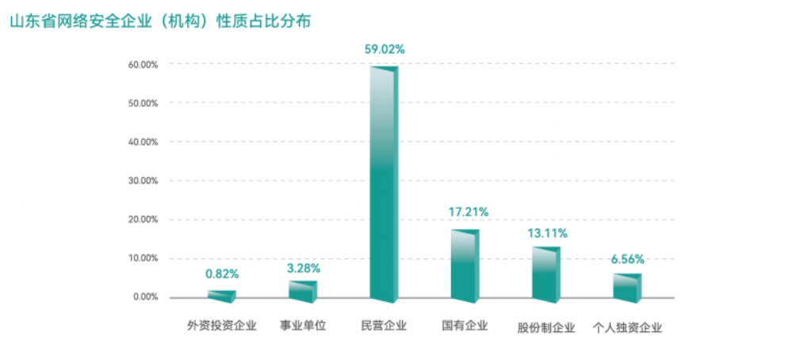
图1.2-山东省网络安全企业（机构）性质占比分布
再从山东省来说，近年来，随着《网络安全法》《密码法》等一系列法律法规的出台，我国网络安全领域正向着健康有序的方向发展，网络安全市场需求进一步扩大，网络安全产业迎来高质量、加速发展的新阶段。据《白皮书》统计数据，山东网络安全企业成立时间在5年以内的达到近30%。此外，在山东从事网络安全的企业中，民营企业占比近60%，充分体现了民营企业在网络安全产业中的活力。民营企业作为最具活力的市场主体，在助力网络安全建设，服务网络强国战略方面大有可为。
中国山东省的网络安全企业发展现状是一个充满活力且快速增长的领域。随着互联网的普及和数字化转型的推进，网络安全问题变得日益突出，对企业和个人的安全构成了严峻挑战。以下是对山东省网络安全企业发展现状的一些分析：
（1）市场需求增长：随着数字化、云计算、大数据等技术的广泛应用，企业和个人对网络安全的需求持续增长。山东省的企业和政府机构都越来越重视网络安全，对网络安全技术和服务的需求呈现出快速增长的态势。
（2）企业数量增加：山东省出现了越来越多的网络安全企业，涵盖了安全技术研发、安全服务提供商、网络安全咨询等不同领域。这些企业积极响应市场需求，提供各种网络安全产品和解决方案，竞争也逐渐加剧。
（3）技术创新与研发：为了应对不断变化的网络威胁，山东省的网络安全企业积极进行技术创新和研发，不断提升安全防护能力。例如，开发基于人工智能和机器学习的安全分析和预警系统、加强对移动设备和物联网安全的研究等。
（4）合规要求提升：随着网络安全法等相关法规的颁布和实施，企业对网络安全合规性的要求越来越高。网络安全企业需要遵守法规要求，提供符合法律法规和行业标准的解决方案，以帮助客户满足合规要求。
（5）人才培养和合作：网络安全领域对高素质的人才需求量大。山东省的网络安全企业积极参与人才培养，与高校、研究机构合作，开展技术交流和培训活动，以培养更多的网络安全专业人才。

2 数据收集
本报告所收集数据主要来自国家企业信用信息公示系统（https://www.gsxt.gov.cn/index.html），从“网络安全”、“网络信息安全”以及“信息安全”等相关方面进行收集，由于技术和范围的局限，从千条记录中筛选出较具有代表性且典型的212家山东省相关企业信息。同时从“网络安全”方面对全国各省企业进行搜索收集，将山东省与其他省份进行对比，从政策、时机等多个方面进行分析，并参考中商产业研究院、前瞻经济学人APP、《中国网络安全产业白皮书》等平台或文献。

3 数据分析

3.1分析方法
分组分析法、矩阵分析法、关联分析法、对比分析法等。

3.1.1分析维度
- 从成立日期分析：从筛选出的212家典型企业信息数据中分析成立日期年份，由此做出下图，可以看出，成立日期主要集中在2018年—2022年，其中2020年占比最大。
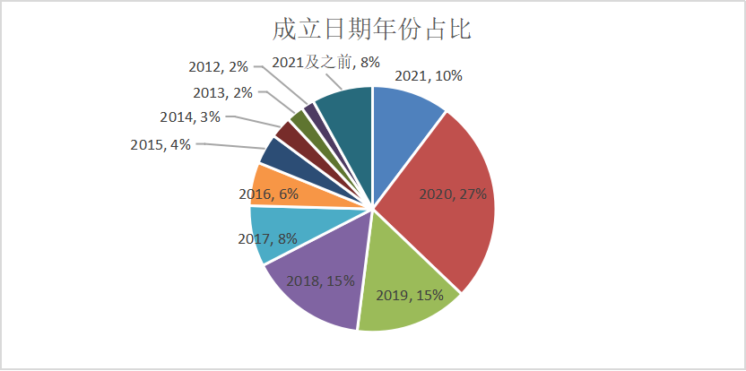
图3.1.1-企业成立日期年份占比饼状图
通过参考中商产业研究院、前瞻经济学人APP等平台材料，可以发现我国网络安全方面的相关政策近几年主要集中颁布于2019年-2020年，2016年年初，网络安全被正式划入“十三五”规划重点建设方向，在政府未来5年的100项重大建设项目中排在第六位。随着“十三五”战略的不断推进，网络安全在信息化产业、云计算、大数据、互联网+等细分产业中的重要作用得到彰显，众多信息化产业规划、行动计划等多次提及保障网络安全、提升网络安全保障水平，建设网络安全保障体系等目标，网络安全行业在我国互联网产业建设进程中的地位愈加重要，所以随着政策不断地出台与完善，山东省网络安全行业也发展迅速，相关企业如雨后春笋般涌现。
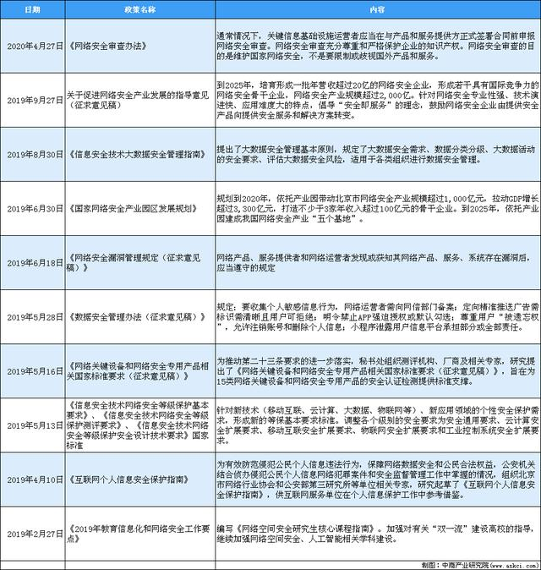
图3.1.2-2019至2020年中国网络安全行业重点相关政策一览表
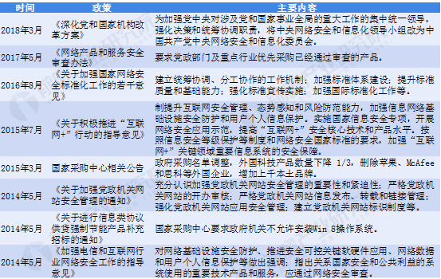
图3.1.3-2014至2018年中国网络安全行业重点相关政策一览表

- 从注销日期分析：从收集到的山东省网络安全相关企业中筛选出已注销的企业33家，分析其注销年份，由此做出下图，可以看出，注销日期主要集中在2020年、2022年、2023年，其中2020年占比高达52%。（图中百分制为四舍五入结果）
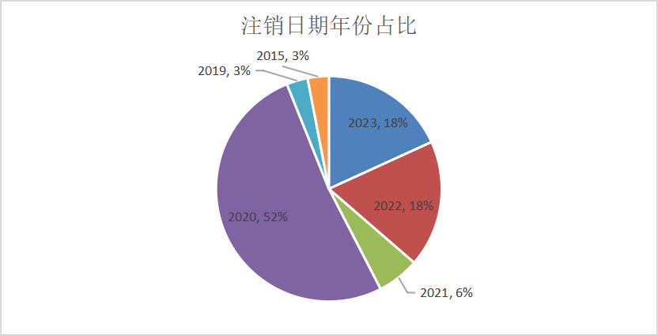
图3.2-企业注销日期年份占比饼状图
2020年新冠疫情席卷全球，我国网络安全产业与其他软件业、服务业相似，由于现场技术服务和招投标项目等进度受阻，产业收入、利润、人员工资短期内出现大幅下降。据《中国网络安全产业白皮书》，新冠疫情对网络安全产业发展的短期影响和长期影响如下：短期内，产业整体受到一定不利影响一是新冠疫情影响网络安全产业供需格局，安全业务营收较去年同期明显下降。产业供给方面，上游原材料、芯片厂商停工停产，物流运输不畅等因素导致部分网络安全产品产能下降；现场安全服务无法开展，网络安全服务输出能力减弱。产业需求方面，制造业等客户受疫情影响较大，客户本身的经营困难间接影响到安全市场，政府、电信、金融等领域延缓采购计划，也将影响市场。根据工信部软件业经济运行情况监测数据，上半年信息安全产品和服务共实现收入520亿元，同比下降2.6%（上年同期为同比增长10.8%）。二是受到人员聚集管控影响，技术交流受限。随着国际国内的网络安全会议启动在线模式，产业合作与交流减缓，产业人才与产品流通不流畅，对产业和企业发展造成一定程度影响。长期看，产业将保持持续增长趋势一是政策持续加码，助推产业回暖。疫情爆发后，中央和地方密集出台800项政策，围绕为企业减负、加大金融支持、增加财税补贴、优化政府服务等方面，推动企业发展。疫后政策加码新基建，更为产业发展带来新机遇。[]
综上，2020年由于疫情整体行业均受到一定冲击，部分企业受到不良影响未能继续运营而选择注销，但结合相关政策、时事以及前面的分析来看，整体行业长期来看还是会保持持续增长趋势，这也与第一条“企业成立日期”相呼应。
- 从吊销日期及所属区域分析：从收集到的山东省网络安全相关企业中筛选出吊销企业共11家，其中2023年占比9%，2022年占比64%，2021年占比27%。分析公司被吊销的原因主要如下：①公司虚假注册，虚假注册包括虚报注册资本、提交虚假材料、发起人、股东虚假出资等形式来骗取注册；②公司超出经营范围经营；③公司无故不开业或停业。据相关法律规定，公司成立后无正当理由超过6个月未开业的，或者开业后自行停业连续6个月以上的，由公司登记机关吊销营业执照等。随着《中华人民共和国公司法》《公司登记管理条例》《个人独资企业登记管理办法》《合伙企业登记管理办法》《企业法人登记管理条例》等相关法律法规的不断完善，对不合规企业的打击力度进一步增大，规定日趋完善、严格，这不仅对网络安全行业有积极影响，也对所有行业营造了良好氛围，肃清了风气。
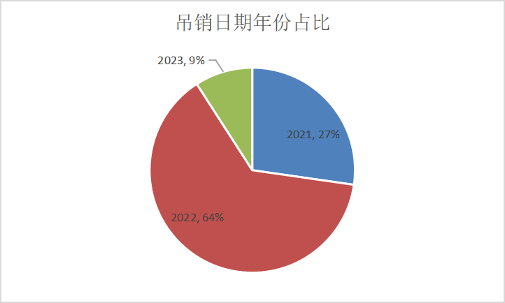
图3.3.1-企业吊销日期年份占比饼状图
网络攻击导致的大规模数据泄露事件不但给企业带来巨额财务和品牌损失，同时随着网络安全法、数据安全法、个人信息保护法等安全法规的相继出台和施行，网络攻击和数据泄露事件也让企业收到来自监管部门的巨额罚单以及安全整改、停业整顿之类的严厉处罚。在被吊销的十一家企业中，结合其所属区域得到以下结果，其中山东省东营市东营区占比高达73%，根据山东省东营市相关政策规定，对企业经营等多方面提出具体详细的规定并严格执行，这不仅查获了一批不良企业，更促进了正规网络安全企业的发展，将扰乱市场的行为打击到底，形成了良好企业风气。
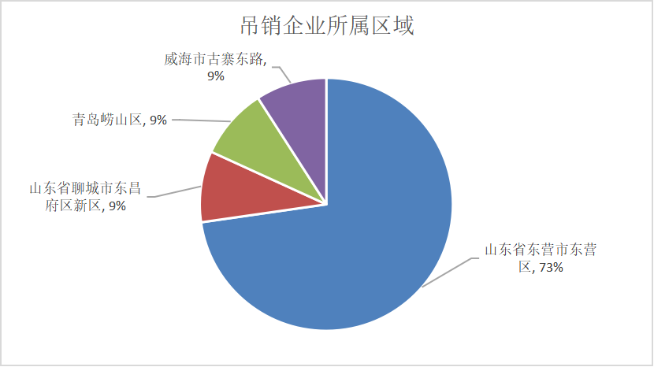
图3.3.2-吊销企业所属区域占比饼状图
- 将山东省网络安全相关企业数量与全国其他各省对比：可以看出山东省的主要网络安全相关企业数量居全国第四，仅次于江苏、广东、上海。江苏省拥有众多网络安全企业和研究机构，并且在人才培养、政策支持等方面取得了较好的成绩。广东省在网络安全产业方面有着丰富的经验和资源，是我国电子商务和互联网产业的重要基地之一。上海是我国金融、商贸、交通等领域的重要中心，网络安全行业也在这些领域得到了广泛应用，并拥有众多网络安全企业和高校，同时也是国际网络安全交流的重要场所之一。所以其三省网络安全行业相比较为发达，而山东省网络安全企业数量位于第四，也超过了北京、四川等大省，究其根本，应该还是政策的积极实施带来了网络安全行业的兴盛，《白皮书》指出，山东网络安全建设水平位居全国前列，网络安全管理体系日益健全、网络安全保障能力全面提升。在网络安全教育技术产业融合发展方面，山东于2021年印发《关于促进山东省网络安全产业发展的指导意见》，并组织开展了国家网络安全教育技术产业融合发展试验区建设申报工作，《指导意见》提出到2025年，全省网络安全产业规模突破300亿元。
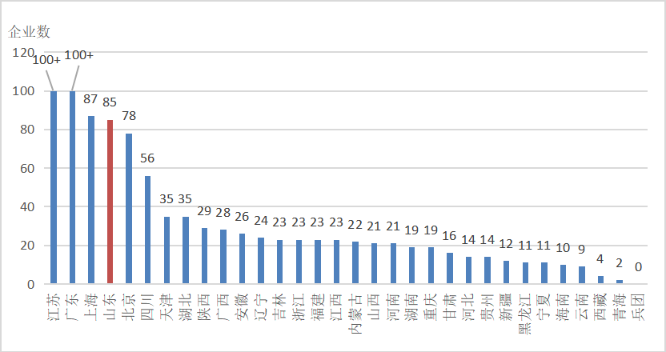
图3.4.1-全国各省主要网络安全企业数量统计图
在积极的政策推动下，山东网络安全产业发展迅猛，相关企业也不断做大做强。数据统计，2019年山东省网络安全业务总营收95.59亿元，2020年网络安全业务总营收109.57亿元，同比增长14.63%。2021年，全省网络安全业务总营收131.88亿元，同比增长20.36%，山东占全国比重为6.6%。
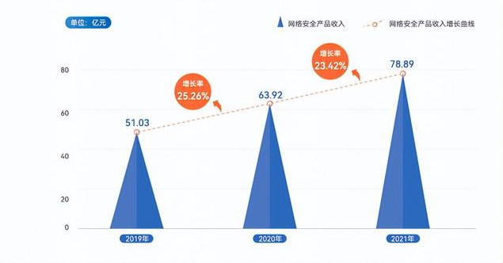
图3.4.2-2019至2021年网络安全企业网络安全产品收入趋势
在2022年1月发布的2021年中国网络安全市场支出分析报告显示，2021年检测到的网络安全相关采购项目中，从省份的分布来看，项目数量最多的5个区域分别为：广东、北京、浙江、江苏和山东，不难看出，北上广仍然是网络安全客户订单量最多的地区，但山东的崛起趋势也正在显露出来。
- 从企业类型分析：通过收集随机抽样收集到的212家企业中，企业类型为“有限责任公司”的占比高达88%，有限责任公司的特点是设立程序简单，且规模具有升缩性，可大可小，组织机构灵活。
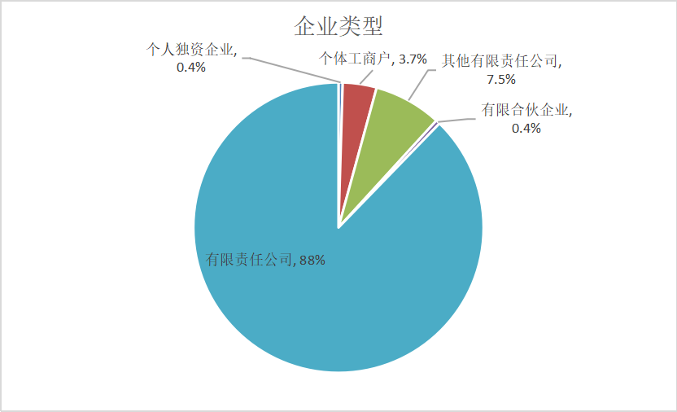
图3.5.1-企业类型占比饼状图
《山东省网络安全教育技术产业融合发展白皮书（2022年）》提到，为促进网络安全产业发展，实现发展目标，山东在财政金融、人才引进、要素保障、产业集聚等方面，切实制定落实支持网络安全发展的扶持政策，营造良好的发展环境。[]加大对先进适用的网络安全技术、产品和服务在党政机关、重点行业部署应用。在新型智慧城市、新型基础设施建设中加大网络安全投入。推动国有企业和上市公司加强网络安全建设投入。加强网络安全相关标准的贯彻实施，切实发挥标准的引领规范作用。山东加大网络安全产业政策扶持，积极对接国家扶持政策，加强网络安全领域规划、政策研究制定。统筹利用相关产业资金和基金，引导支持网络安全产业发展。加大对企业技术创新、重大项目建设等的支持力度，鼓励相关市设立网络安全产业发展专项资金及基金。深化产融对接，搭建服务平台，鼓励金融机构创新信贷产品和服务，精准对接网络安全企业融资需求，支持有条件的网络安全企业在境内外资本市场挂牌上市,这都为有限责任公司的成立创造了积极条件。

4 结果讨论
随着相关法律法规的出台，山东省的网络安全领域正向着健康有序的方向发展，网络安全市场需求进一步扩大，网络安全产业迎来高质量、加速发展的新阶段，呈积极发展态势。
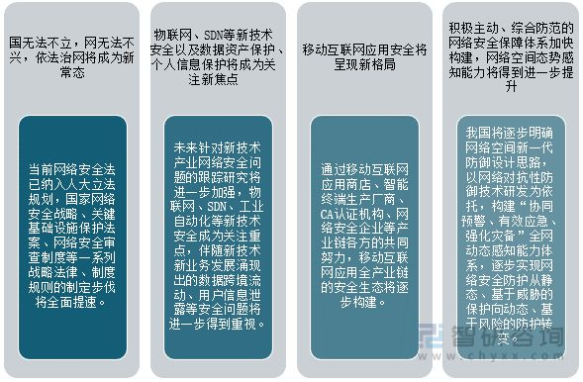
图4.1-我国网络安全发展趋势
通过数据分析及讨论，分析山东省的网络安全行业现状及未来发展趋势：
(1)“被动防御”向“主动防御”转变：传统安全防护止于边界，在web3.0计算环境下，政企用户对网络安全的需求更趋迫切和多元化，关键信息基础设施安全防护理念从事后转为事前，由被动转为主动，更多用户在数字化转型和信息化改造初期将网安规划提升至战略层面，构建动态综合防御体系。(2)集成服务路线和精细化产品路线并行：网络安全市场竞争格局呈现出集中的趋势，头部厂商积极通过并购完善技术栈。但随着安全理念革新、安全技术精进，未来5年至10年，如《山东省网络安全教育技术产业融合发展白皮书（2022年）》中提到的加大对先进适用的网络安全技术、产品和服务在党政机关、重点行业部署应用，山东加大网络安全产业政策扶持，积极对接国家扶持政策，网络安全市场或出现一批专精于新兴安全技术渗透的中小型安全服务商。(3)新兴技术应用推进网络安全防护架构演变：在5G通信技术推动“云、物、智”发展的背景下，网络安全的防护对象也随之拓展，信息系统架构变化对信息安全防护带来新的挑战，安全运营中心的建设成为政企运营要务。

5 未来发展预测或相关建议
综合以上数据收集及结果讨论，得出以下分析：
（1）山东省的网络安全企业在未来有望呈现以下发展趋势和预测：
①技术创新和研发投入增加：随着网络威胁的不断演变和复杂化，网络安全企业将加大对技术创新和研发的投入。他们将致力于开发新的安全解决方案、加强对零日漏洞的防御能力，并提供更智能化、自动化的安全产品和服务。
②人工智能与大数据应用：人工智能和大数据技术在网络安全领域的应用将进一步深化。网络安全企业将利用人工智能和大数据分析技术，实现对网络流量和用户行为的智能监测和分析，以及快速检测和应对安全威胁。
③云安全市场增长：随着云计算的普及和企业对云服务的依赖程度增加，云安全市场将迎来快速增长。网络安全企业将提供针对云环境的安全解决方案，包括云安全监测、数据保护、身份认证等服务，以满足企业在云安全方面的需求。
④行业合规和监管要求加强：随着网络安全问题的日益严峻，政府和监管机构对网络安全的合规要求将进一步加强。网络安全企业需要遵守更加严格的法规和标准，加强数据隐私保护、安全审计等方面的能力，以满足合规和监管的要求。
⑤人才需求持续增长：网络安全领域的人才需求将持续增长。随着网络安全技术的发展和需求的增加，网络安全企业将需要具备专业知识和技能的安全专家和工程师，包括网络安全架构师、威胁情报分析师、安全运营专家等。
（2）为适应未来的发展趋势和应对挑战，网络安全企业可以考虑以下建议：
①加强网络安全意识和教育：随着数字化和网络化程度的不断提高，网络安全威胁也日益增加。建议山东省加强网络安全意识和教育，提高企业和个人对网络安全的认知，包括合理使用密码、防范网络钓鱼、恶意软件等基本安全知识。加强技术创新和研发能力，密切关注新兴技术的发展趋势，并及时调整产品和服务策略。
②建立完善的网络安全法规和政策：山东省可以制定和完善网络安全法规和政策，鼓励企业加强自身网络安全建设，规范信息安全管理和数据保护措施。并鼓励企业加强与政府和监管机构的合作，积极参与网络安全标准的制定和合规要求的履行，提高企业的合规能力。
③促进网络安全技术研发和创新：鼓励山东省的企业、研究机构和高校加大网络安全技术研发和创新力度，提升自主研发能力，推动网络安全技术的发展和应用。并加强与高校和研究机构的合作，共同开展网络安全技术研究和人才培养，提高企业的创新能力和人才储备。
④建立网络安全合作机制：山东省可以与其他地区、行业和国际组织建立网络安全合作机制，分享信息安全情报、技术经验和最佳实践，共同应对跨境网络攻击和威胁。同时关注国际市场的发展机会，积极拓展海外业务，提高企业的国际竞争力。
⑤提供支持和激励政策：从行业储备需求看，行业监管力度升级，更多行业对网安人才储备呼声渐起。同时，随着安全应用场景的不断拓展，细分领域对拥有跨领域、跨技术的高素质复合型网络安全人才需求明显增加。[]山东省可以出台支持和激励政策，鼓励企业投资于网络安全技术和人才培养，提供资金、税收或其他方面的支持，推动网络安全产业的发展。
⑥提高客户服务水平，根据客户需求提供定制化的安全解决方案和服务，建立良好的客户关系，提高客户满意度和忠诚度。
结合以上，山东省的网络安全企业在未来有望通过技术创新、应用发展和人才培养等方面的努力，迎接挑战并实现持续发展。

写作心得体会
- 一开始对于数据收集无从下手，后来通过网上多种渠道搜索资料，找到了国家企业信用信息公示系统，其中有较为详尽的各省企业信息，利用此系统收集了全面的所需数据。
- 在整理数据时比较急躁，总是出现匹配错误，做完后检查时总对不上，这一点耽误了很多时间，以后在学习生活中应更加细致认真、脚踏实地。
- 随着数字产业的高速发展，安全建设越来越成为企业数字化实践的“前置条件”和“基础底座”。山东很早就意识到了这一点，所以在2021年，山东省委网信办就同工信厅、科技厅、教育厅、省财政厅等12个部门联合印发了关于促进山东省网络安全产业发展的指导意见，在全国率先提出要积极探索开展网络安全保险服务意见，以推动形成一批鼓励和支持如何发展制度政策。这一点引发了我的思考，新疆是否也需要更加重视网络安全方面，打造数字先锋时代，推动数字产业化、产业数字化、算网一体化创新协同发展，进一步健全企业网络安全的风险管理体系，保障企业的网络信息安全。
- 理论课上过很多，可实践起来才发现自己对Excel的运用掌握还不够扎实，很多工具都不会用，也实现不了想要的功能，最终还是通过网上的教学视频和请教同学才基本掌握Excel的基础功能，还是要把理论和实践相结合，多学多练，此次作业需要运用很多技能，我才明白自己无论是知识储备还是动手实践能力都差得很远，以后一定要多锻炼动手能力。

参考文献

引用来自《中国网络安全产业白皮书》
图源：智研咨询整理
[?]中国信息通信研究院.中国网络安全产业白皮书[R/OL].(2022-1-25).http://www.caict.ac.cn/kxyj/qwfb/bps/202201/P020220124544366719425.pdf.
[?]赵树岭.山东省网络安全教育技术产业融合发展白皮书（2022年）[R/OL].(2022-9-5).https://www.163.com/dy/article/HH5MCEFU0531549Y.html.
[?]北京航空航天大学.网络安全人才实战能力白皮书[R/OL].(2022-9-6).https://www.rmzxb.com.cn/c/2022-09-07/3196974.shtml.

